**Отчет по самостоятельной работе №3**

**по дисциплине МДК 01.01 “** **Технология разработки программного обеспечения”.**

Выполнил: студент

группы 319

Зубарева Екатерина Олеговна

Дата 26.11.2024

**Цель работы:** научиться работать с MySQL, выполнять основные SQL-запросы для создания и работы с таблицами и данными.

**Основная структура задания**

Задание 1: Установка MySQL

1. Установила MySQL на систему с помощью пакетного менеджера. 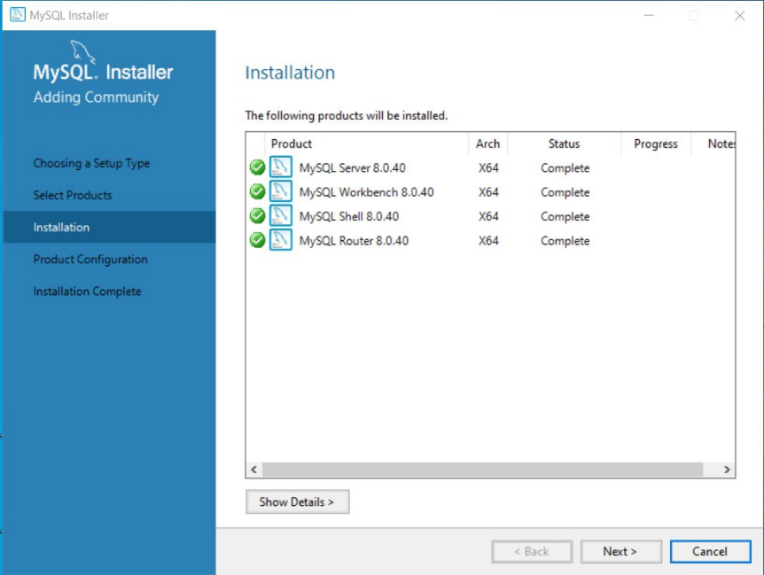
2. Настроила root-доступ к базе данных.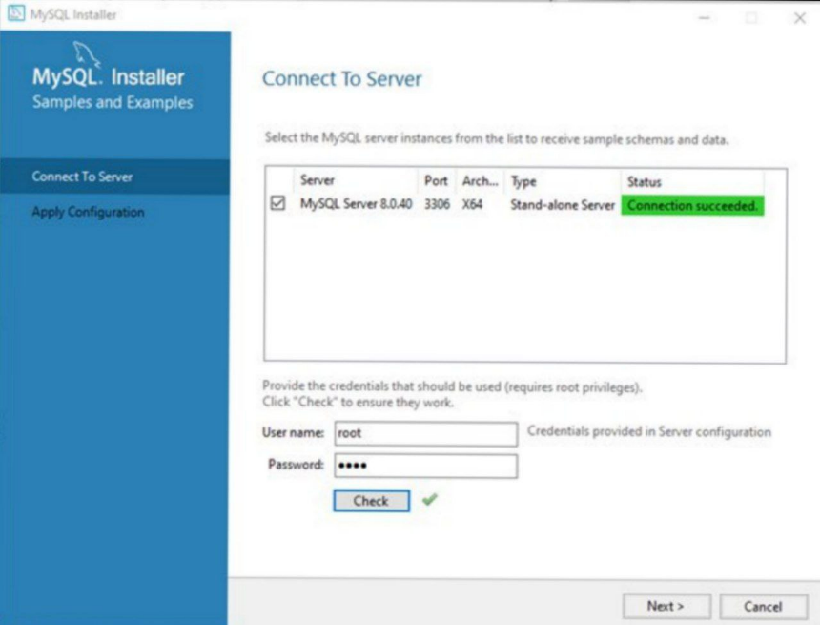

Задание №2: создание базы данных

1. Создала новую базу данных с помощью SQL-запроса.
2. Создала несколько таблиц и задайте их структуру.

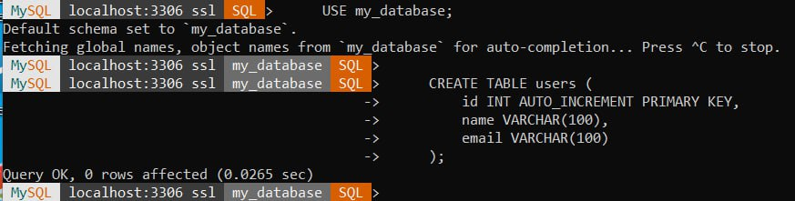

Задание №3: Вставка данных

1. Добавила записи в таблицы с помощью SQL-запросов.

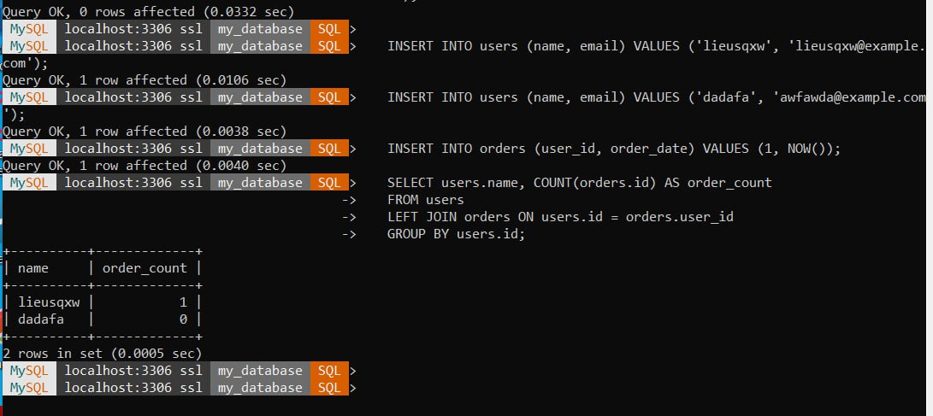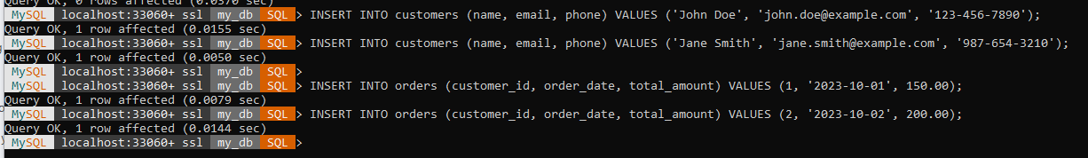

1. Убедилась, что данные были успешно добавлены.

Задание №4: Извлечение данных

1. Написала SQL-запросы для выборки данных с разными условиями. Использовала операторы WHERE, JOIN.

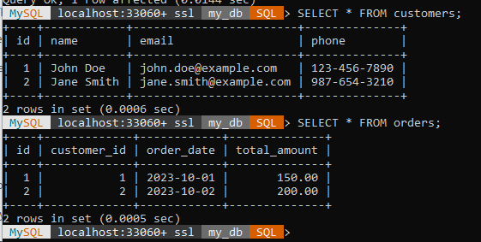

Задание №5: Обновление и удаление данных

1. Написала запросы для обновления и удаления данных.



1. Проверила корректность выполнения этих операций. 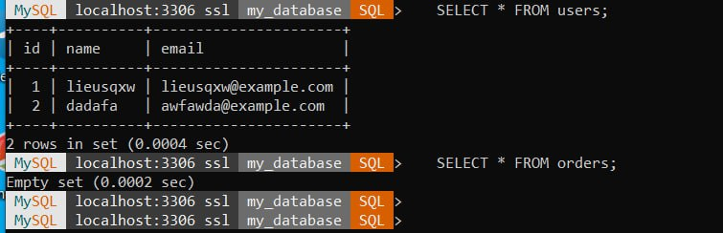

**Выводы работы:** В ходе работы, я научилась работать с MySQL, выполнять основные SQL-запросы для создания и работы с таблицами и данными.